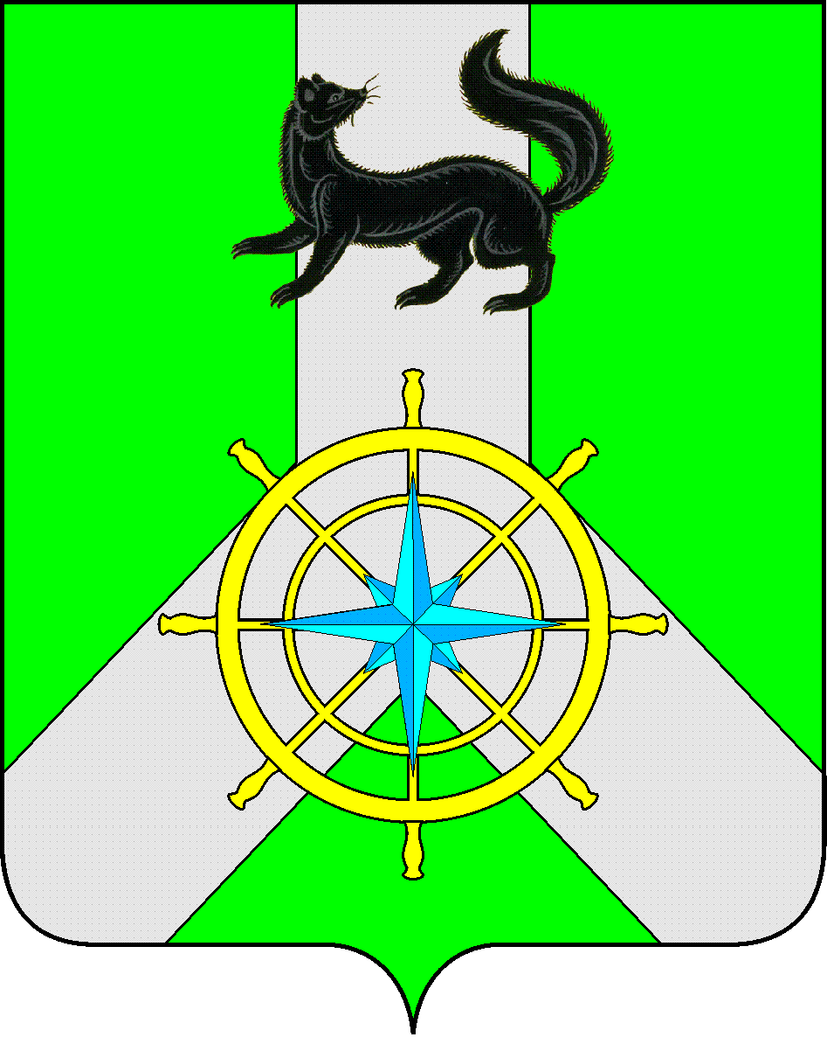
Р О С С И Й С К А Я Ф Е Д Е Р А Ц И Я

И Р К У Т С К А Я О Б Л А С Т Ь

К И Р Е Н С К И Й М У Н И Ц И П А Л Ь Н Ы Й Р А Й О Н

А Д М И Н И С Т Р А Ц И Я

П О С Т А Н О В Л Е Н И Е

от 25 мая 2015 г. |  | №373
 | г.Киренск

О должностных лицах, уполномоченных
составлять протоколы об административных
правонарушениях

В соответствии с Федеральным законом от 06.10.2003г. №131-ФЗ «Об общих принципах организации местного самоуправления в Российской Федерации», Законами Иркутской области от 12 ноября 2007 года №107-ОЗ «Об административной ответственности за отдельные правонарушения в сфере охраны общественного порядка в Иркутской области», от 30 декабря 2014 г. №173-ОЗ «Об отдельных вопросах регулирования административной ответственности в области благоустройства территорий муниципальных образований Иркутской области», от 04 апреля 2014 года №37-ОЗ «О наделении органов местного самоуправления областным государственным полномочием по определению перечня должностных лиц органов местного самоуправления, уполномоченных составлять протоколы об административных правонарушениях, предусмотренных отдельными Законами Иркутской области», от 27 октября 2014 г. №122-ОЗ "О внесении изменений в Закон Иркутской области "О наделении органов местного самоуправления областным государственным полномочием по определению перечня должностных лиц органов местного самоуправления, уполномоченных составлять протоколы об административных правонарушениях, предусмотренных отдельными законами Иркутской области об административной ответственности", от 27.04.2015 г. №24-ОЗ «О внесении изменений в отдельные Законы Иркутской области о наделении органов местного самоуправления отдельными областными государственными полномочиями», Уставом муниципального образования Киренский район

П О С Т А Н О В Л Я Е Т:

1.Определить перечень должностных лиц администрации Киренского муниципального района, уполномоченных составлять протоколы об административных правонарушениях, предусмотренных Законом Иркутской области от 12 ноября 2007 года №107-ОЗ «Об административной ответственности за отдельные правонарушения в сфере охраны общественного порядка в Иркутской области», Законом Иркутской области от 30 декабря 2014 г. №173-ОЗ «Об отдельных вопросах регулирования административной ответственности в области благоустройства территорий муниципальных образований Иркутской области»:
1.1. Ведущий специалист-староста межселенной территории Татьяна Захаровна Ярыгина
2.Настоящее постановление разместить на официальном сайте администрации Киренского муниципального района: kirenskrn.irkobl.ru.
3. Постановление вступает в силу с момента подписания.
4.Контроль за исполнением постановления оставляю за собой.

Мэр района К.В.Свистелин

СОГЛАСОВАНО:
Заведующий правовым отделом администрации
Киренского муниципального района А.В. Воробьев

Подготовила:
главный специалист-ответственный
секретарь административной комиссии О.И.Житлухина

